**Bài thực hành số 01**

**Phần 1: Cấu hình Phần cứng/Phần mềm với Hỗ trợ AI**

**Nhiệm vụ 1.1: Tìm hiểu cấu hình phần cứng**

* CPU:
* Intel(R) Core(TM) i7-9850H CPU @ 2.60GHz
* Base speed: 2.59 GHz
* Sockets: 1
* Cores: 6
* Logical processors: 12

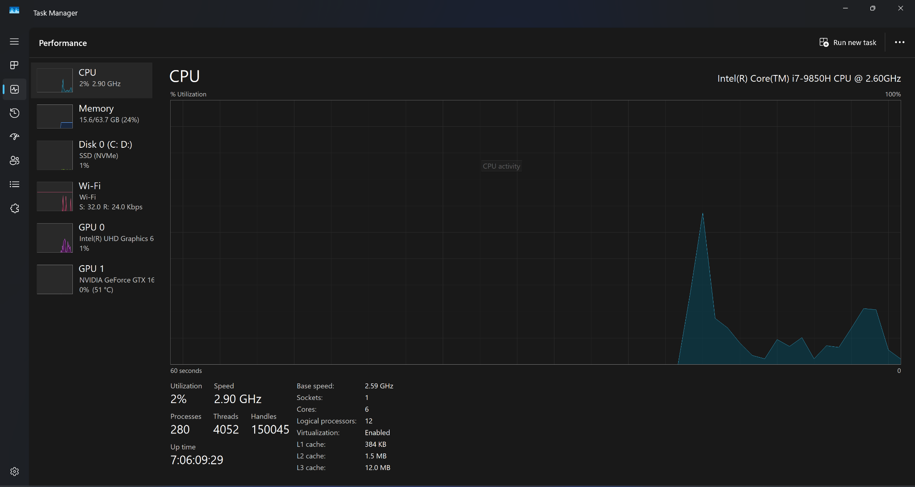

* RAM:
* 64.0 GB
* Speed: 2667 MT/s
* Form factor: SODIMM
* Cached 24.1 GB

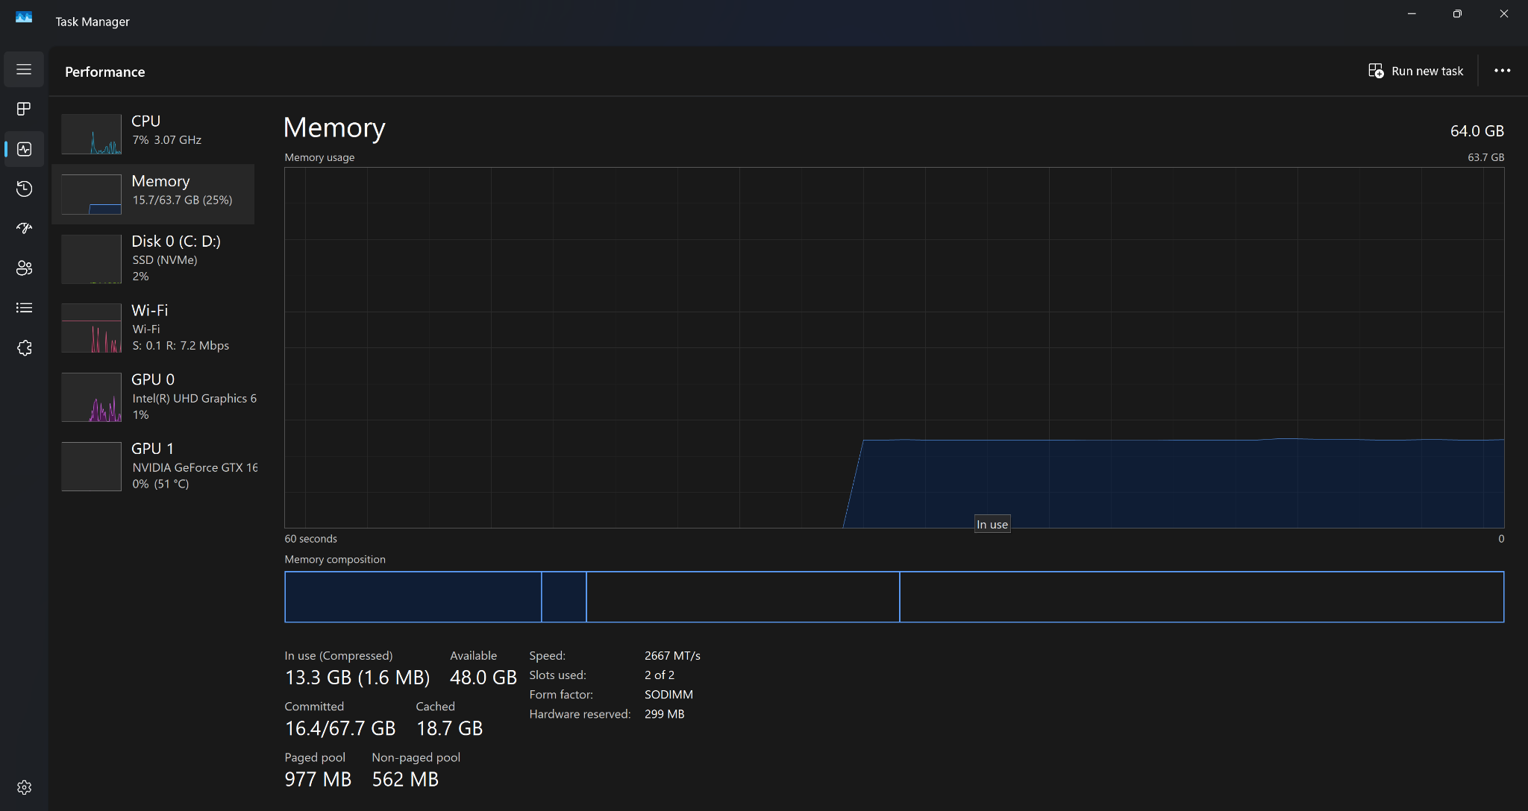

* Ổ cứng:
* KXG70ZNV1T02 NVMe KIOXIA 1024GB
* Type: SSD

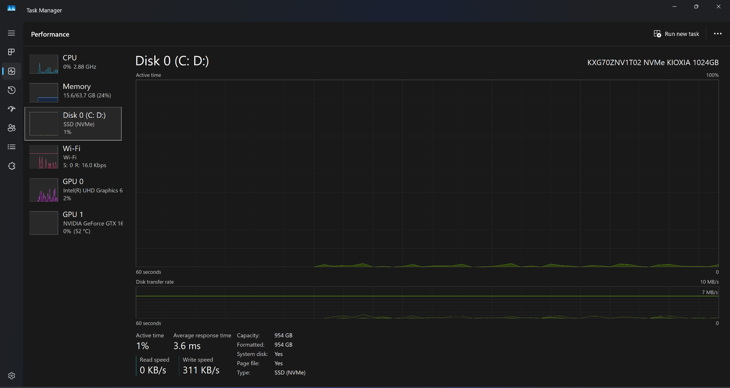

**Nhiệm vụ 1.2: Cấu hình phần mềm cơ bản**

**SOURCE: Grok**

Dưới đây là hướng dẫn chi tiết để cài đặt **Notepad++** trên **Windows 11** và cấu hình nó để hỗ trợ viết code Python một cách hiệu quả.

---

### **Hướng dẫn cài đặt Notepad++ trên Windows 11**

#### **Bước 1: Tải Notepad++**

1. **Truy cập trang web chính thức**:

- Mở trình duyệt (Edge, Chrome, Firefox, v.v.) và truy cập: `https://notepad-plus-plus.org/downloads/`.

- Tìm phiên bản mới nhất của Notepad++ (tính đến tháng 9/2025, phiên bản mới nhất thường được hiển thị ở đầu trang).

2. **Chọn file cài đặt**:

- Chọn phiên bản phù hợp với hệ thống của bạn:

- **64-bit** (khuyến nghị nếu máy tính của bạn dùng Windows 11 64-bit).

- **32-bit** (cho máy tính cũ hơn hoặc nếu cần tương thích ngược).

- Nhấp vào liên kết tải về (thường là file `.exe` hoặc `.zip`).

3. **Tải file**:

- File sẽ được tải về thư mục **Downloads** hoặc thư mục bạn chọn. Tên file thường giống như `npp.8.7.1.Installer.x64.exe` (phiên bản có thể thay đổi).

#### **Bước 2: Cài đặt Notepad++**

1. **Mở file cài đặt**:

- Tìm file vừa tải trong **File Explorer** (thường trong thư mục **Downloads**).

- Nhấp đúp vào file `.exe` (ví dụ: `npp.8.7.1.Installer.x64.exe`) để bắt đầu cài đặt.

2. **Chấp nhận quyền quản trị**:

- Windows 11 sẽ hiển thị thông báo **User Account Control (UAC)** hỏi bạn có cho phép ứng dụng thay đổi hệ thống không. Nhấn **Yes**.

3. **Chọn ngôn ngữ cài đặt**:

- Trong cửa sổ cài đặt, chọn ngôn ngữ (mặc định là **English**) và nhấp **OK**.

4. **Thực hiện quá trình cài đặt**:

- **Welcome Screen**: Nhấn **Next**.

- **License Agreement**: Đọc và chọn **I Agree** để đồng ý với điều khoản sử dụng.

- **Choose Install Location**: Giữ mặc định (thường là `C:\Program Files\Notepad++`) hoặc chọn thư mục khác, rồi nhấn **Next**.

- **Select Components**: Chọn các thành phần bạn muốn cài đặt (giữ mặc định nếu không chắc). Đảm bảo chọn **Plugins** nếu muốn hỗ trợ thêm tính năng. Nhấn **Next**.

- **Create Shortcut**: Chọn tạo shortcut trên Desktop nếu muốn, rồi nhấn **Next**.

- **Install**: Nhấn **Install** để bắt đầu cài đặt. Quá trình này thường mất vài giây.

5. **Hoàn tất**:

- Sau khi cài đặt xong, nhấn **Finish**. Notepad++ sẽ tự động mở hoặc bạn có thể mở nó từ menu Start hoặc Desktop.

#### **Bước 3: Kiểm tra cài đặt**

- Mở **Notepad++** từ menu Start (gõ "Notepad++" vào thanh tìm kiếm) hoặc shortcut trên Desktop.

- Kiểm tra phiên bản: Vào menu **? > About Notepad++** để xác nhận phiên bản đã cài.

---

### **Cấu hình Notepad++ để viết code Python**

Để sử dụng Notepad++ hiệu quả cho việc viết code Python, bạn cần cấu hình cú pháp, plugin, và tích hợp chạy Python trực tiếp. Dưới đây là các bước chi tiết:

#### **Bước 1: Cài đặt Python (nếu chưa có)**

1. **Tải Python**:

- Truy cập `https://www.python.org/downloads/`.

- Tải phiên bản mới nhất (tính đến 9/2025, thường là Python 3.12 hoặc 3.13).

- Chọn file cài đặt cho Windows 64-bit.

2. **Cài đặt Python**:

- Chạy file cài đặt (ví dụ: `python-3.12.6-amd64.exe`).

- Trong cửa sổ cài đặt, chọn **Add Python to PATH** (rất quan trọng để Notepad++ nhận diện Python).

- Nhấn **Install Now** và chờ quá trình hoàn tất.

3. **Kiểm tra Python**:

- Mở **Command Prompt** (gõ `cmd` vào thanh tìm kiếm).

- Gõ `python --version` và nhấn Enter. Nếu hiển thị phiên bản (ví dụ: `Python 3.12.6`), Python đã được cài đặt đúng.

#### **Bước 2: Cấu hình cú pháp Python trong Notepad++**

1. **Kích hoạt cú pháp Python**:

- Mở Notepad++.

- Tạo file mới hoặc mở file `.py` (ví dụ: `script.py`).

- Vào menu **Language > P > Python** để bật tô màu cú pháp cho Python. Notepad++ sẽ tự động nhận diện file `.py` và áp dụng cú pháp Python.

2. **Tùy chỉnh giao diện cú pháp (tùy chọn)**:

- Vào **Settings > Style Configurator**.

- Trong danh sách **Language**, chọn **Python**.

- Tùy chỉnh màu sắc, phông chữ cho các thành phần như từ khóa (`Keyword`), chuỗi (`String`), bình luận (`Comment`), v.v. để dễ đọc hơn.

- Nhấn **Save & Close** khi hoàn tất.

#### **Bước 3: Cài đặt plugin hữu ích**

1. **Cài plugin Python Script**:

- Vào **Plugins > Plugins Admin**.

- Trong tab **Available**, tìm **Python Script** và chọn nó.

- Nhấn **Install** và chờ quá trình hoàn tất. Notepad++ sẽ khởi động lại.

2. **Sử dụng plugin Python Script**:

- Plugin này cho phép chạy script Python trực tiếp trong Notepad++ hoặc thêm các tính năng như tự động hoàn thành mã.

- Để kiểm tra, vào **Plugins > Python Script > New Script**, tạo script mẫu và chạy thử.

#### **Bước 4: Tích hợp chạy Python trong Notepad++**

Để chạy file Python trực tiếp từ Notepad++, bạn cần cấu hình lệnh chạy:

1. **Thêm lệnh chạy Python**:

- Vào **Run > Run** (hoặc nhấn **F5**).

- Trong cửa sổ hiện ra, nhập lệnh sau:

```

python -i "$(FULL_CURRENT_PATH)"

```

- `python -i`: Chạy Python ở chế độ tương tác.

- `$(FULL_CURRENT_PATH)`: Đường dẫn đầy đủ của file Python đang mở.

- Nhấn **Save**, đặt tên (ví dụ: "Run Python") và gán phím tắt nếu muốn (ví dụ: **Ctrl + F5**).

2. **Kiểm tra chạy Python**:

- Tạo một file Python mẫu, ví dụ:

<xaiArtifact artifact_id="f78f69ba-67a1-48ad-9867-b9284a3c8129" artifact_version_id="442a17a4-2428-4924-a089-10914947b2f0" title="test.py" contentType="text/python">

print("Hello, Notepad++!")

for i in range(5):

print(f"Count: {i}")

</xaiArtifact>

- Lưu file với đuôi `.py` (ví dụ: `test.py`).

- Nhấn **F5** hoặc phím tắt đã gán (như **Ctrl + F5**).

- Một cửa sổ Command Prompt sẽ mở và hiển thị kết quả của script.

#### **Bước 5: Tùy chỉnh thêm (tùy chọn)**

1. **Tự động hoàn thành mã**:

- Vào **Settings > Preferences > Auto-Completion**.

- Bật **Enable auto-completion on each input** và chọn **Function completion** hoặc **Word completion** để hỗ trợ viết code Python nhanh hơn.

2. **Cấu hình thụt lề (Indentation)**:

- Python yêu cầu thụt lề chính xác (thường là 4 khoảng trắng).

- Vào **Settings > Preferences > Language**.

- Trong tab **Tab Settings**, chọn **Python**, bỏ chọn **Use default value**, và đặt **Tab size** là 4, chọn **Replace by space**.

3. **Cài thêm plugin hỗ trợ**:

- **NppExec**: Cho phép chạy script với các lệnh tùy chỉnh phức tạp hơn.

- **Compare**: So sánh hai file code để tìm khác biệt.

- Cài đặt qua **Plugins > Plugins Admin**.

---

### **Lưu ý quan trọng**

- **Tương thích Windows 11**: Notepad++ hoạt động tốt trên Windows 11, nhưng luôn tải từ trang chính thức để tránh phần mềm giả mạo.

- **Cập nhật Notepad++**: Sau khi cài, kiểm tra cập nhật qua **? > Update Notepad++** để có phiên bản mới nhất.

- **Đường dẫn Python**: Nếu lệnh `python` không hoạt động, kiểm tra biến PATH hoặc sử dụng đường dẫn đầy đủ của Python (ví dụ: `C:\Users\<YourUser>\AppData\Local\Programs\Python\Python312\python.exe`).

- **Debug code**: Notepad++ không có debugger tích hợp. Nếu cần debug, cân nhắc dùng IDE như VS Code hoặc PyCharm.

---

### **Tóm tắt**

- **Cài đặt Notepad++**: Tải từ trang chính thức, chạy file `.exe`, và cài đặt với các tùy chọn mặc định.

- **Cấu hình Python**:

- Cài Python và thêm vào PATH.

- Bật cú pháp Python, cài plugin Python Script, và cấu hình lệnh chạy trong Notepad++.

- Tùy chỉnh giao diện, tự động hoàn thành, và thụt lề để viết code hiệu quả.

Nếu bạn cần thêm hướng dẫn (ví dụ: cách debug Python hoặc tích hợp thêm công cụ), hãy cho tôi biết!

**Phần 2: Giải quyết Sự cố Kỹ thuật Đơn giản với AI**

**Nhiệm vụ 2.1: Xử lý sự cố kết nối Wi-Fi**

### 1. Kiểm tra cơ bản

* Bật Wi-Fi: Đảm bảo Wi-Fi trên máy tính đã được bật. Nhấn tổ hợp phím Windows + A để mở Action Center, sau đó kiểm tra nút Wi-Fi có đang bật không.
* Kiểm tra router/modem:
  + Khởi động lại router/modem bằng cách rút nguồn, đợi khoảng 30 giây, rồi cắm lại.
  + Đảm bảo router/modem hoạt động bình thường (đèn tín hiệu sáng đúng).
* Kiểm tra tín hiệu Wi-Fi: Đảm bảo bạn ở trong phạm vi phủ sóng Wi-Fi tốt.
* Thử kết nối với thiết bị khác: Kiểm tra xem các thiết bị khác (điện thoại, laptop khác) có kết nối được Wi-Fi không. Nếu không, vấn đề có thể nằm ở router hoặc nhà cung cấp dịch vụ Internet.

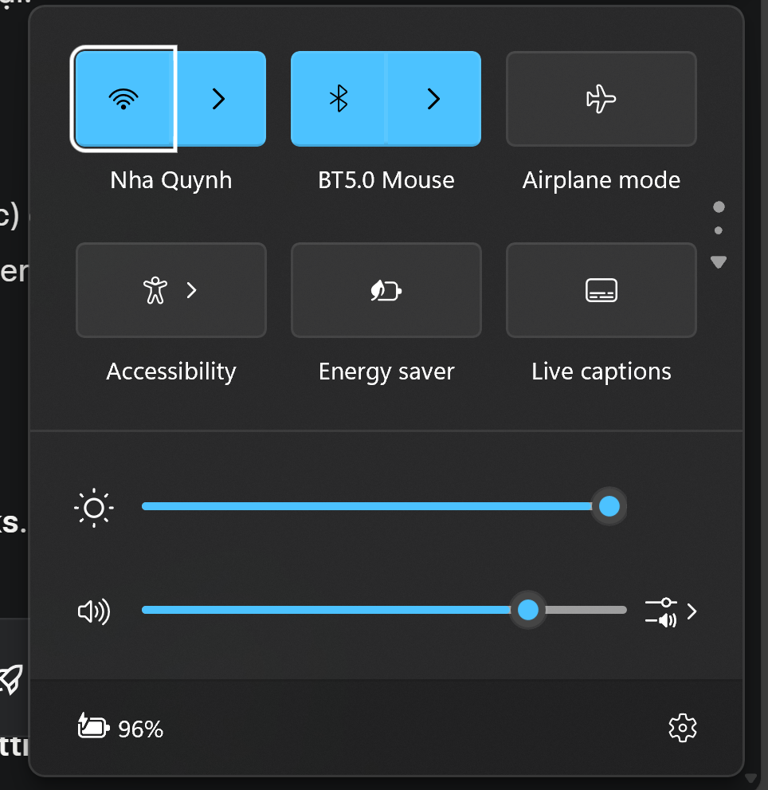

* ***Kết nối thành công***

### 2. Kiểm tra cài đặt Wi-Fi trên Windows 11

* Quên mạng Wi-Fi và kết nối lại:
  1. Vào Settings (Cài đặt) > Network & internet > Wi-Fi > Manage known networks.
  2. Chọn mạng Wi-Fi bạn đang gặp vấn đề, nhấn Forget (Quên).
  3. Kết nối lại mạng Wi-Fi và nhập lại mật khẩu.
* Kiểm tra chế độ máy bay: Đảm bảo chế độ máy bay (Airplane mode) đã tắt. Vào Settings > Network & internet > Airplane mode và tắt nếu đang bật.

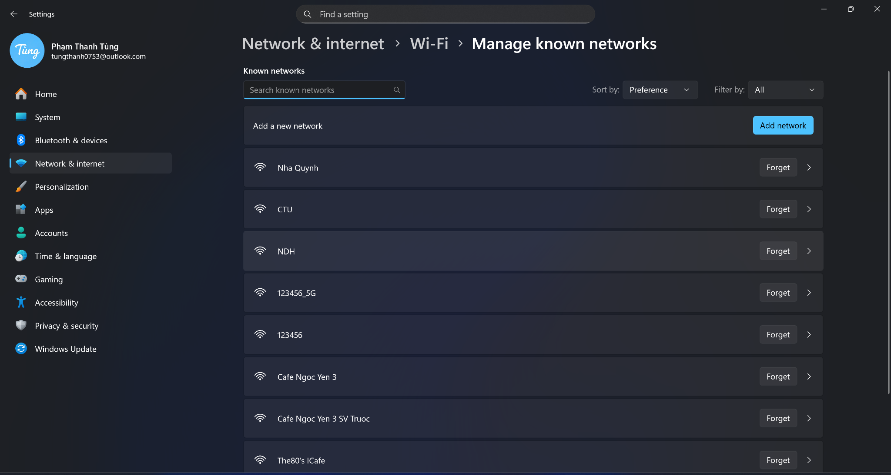

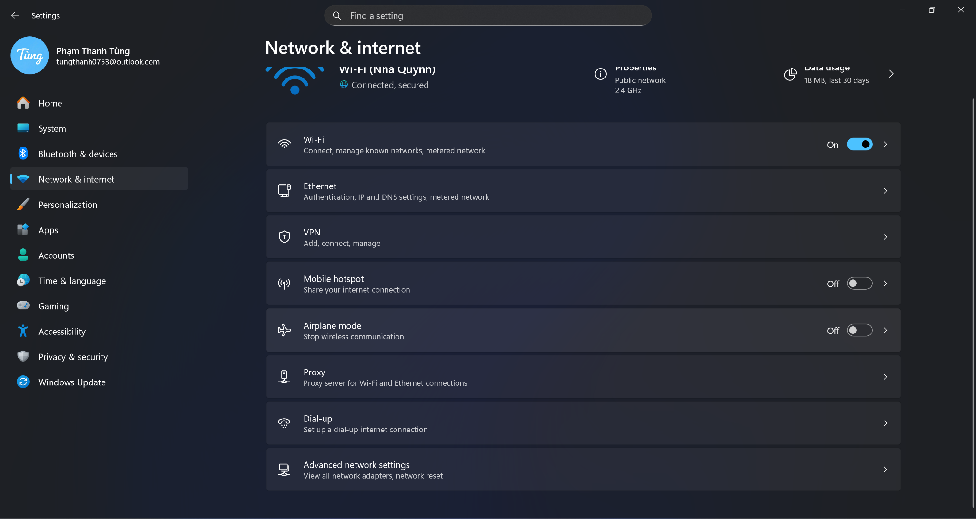

* ***Kết nối thành công***

### 3. Chạy trình khắc phục sự cố (Troubleshooter)

1. Vào Settings > System > Troubleshoot > Other troubleshooters.
2. Tìm Network Adapter hoặc Internet Connections, nhấn Run và làm theo hướng dẫn.

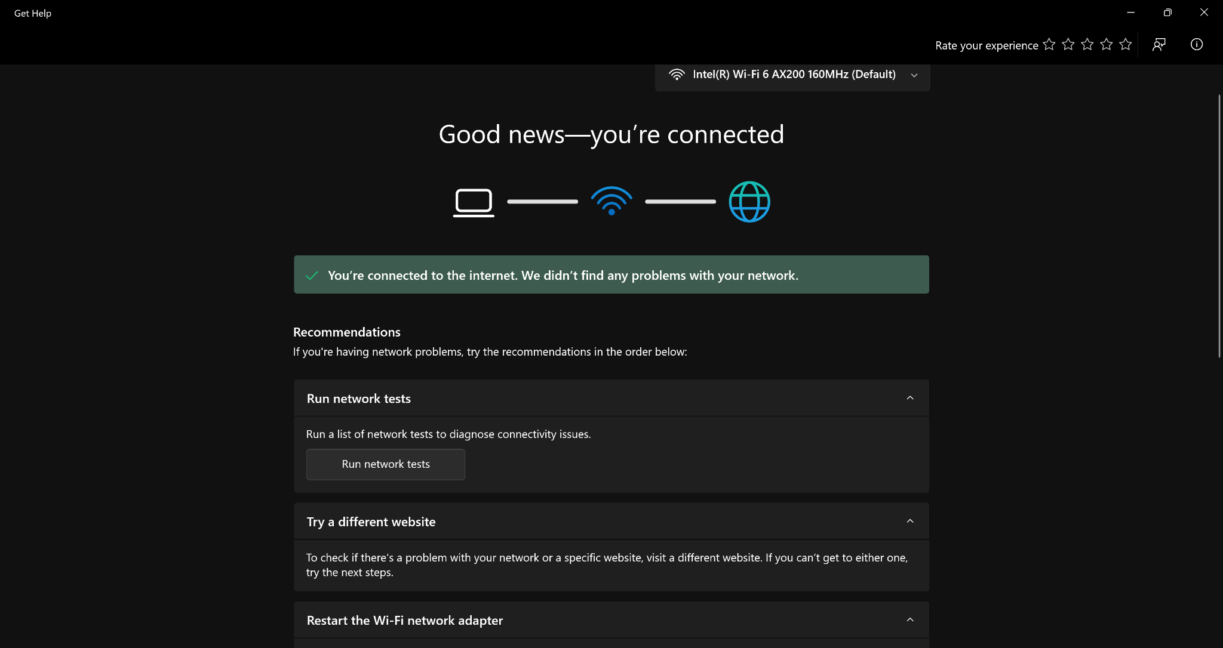

* ***Kết nối thành công***

### 4. Cập nhật driver Wi-Fi

* Cập nhật driver tự động:
  + Nhấn Windows + X, chọn Device Manager.
  + Tìm Network adapters, nhấp chuột phải vào adapter Wi-Fi (thường có từ "Wireless"), chọn Update driver > Search automatically for drivers.
* Cài đặt driver thủ công (nếu cần):
  + Truy cập trang web của nhà sản xuất laptop hoặc adapter Wi-Fi (Intel, Realtek, Qualcomm, v.v.), tải driver mới nhất tương thích với Windows 11.
  + Cài đặt driver và khởi động lại máy.

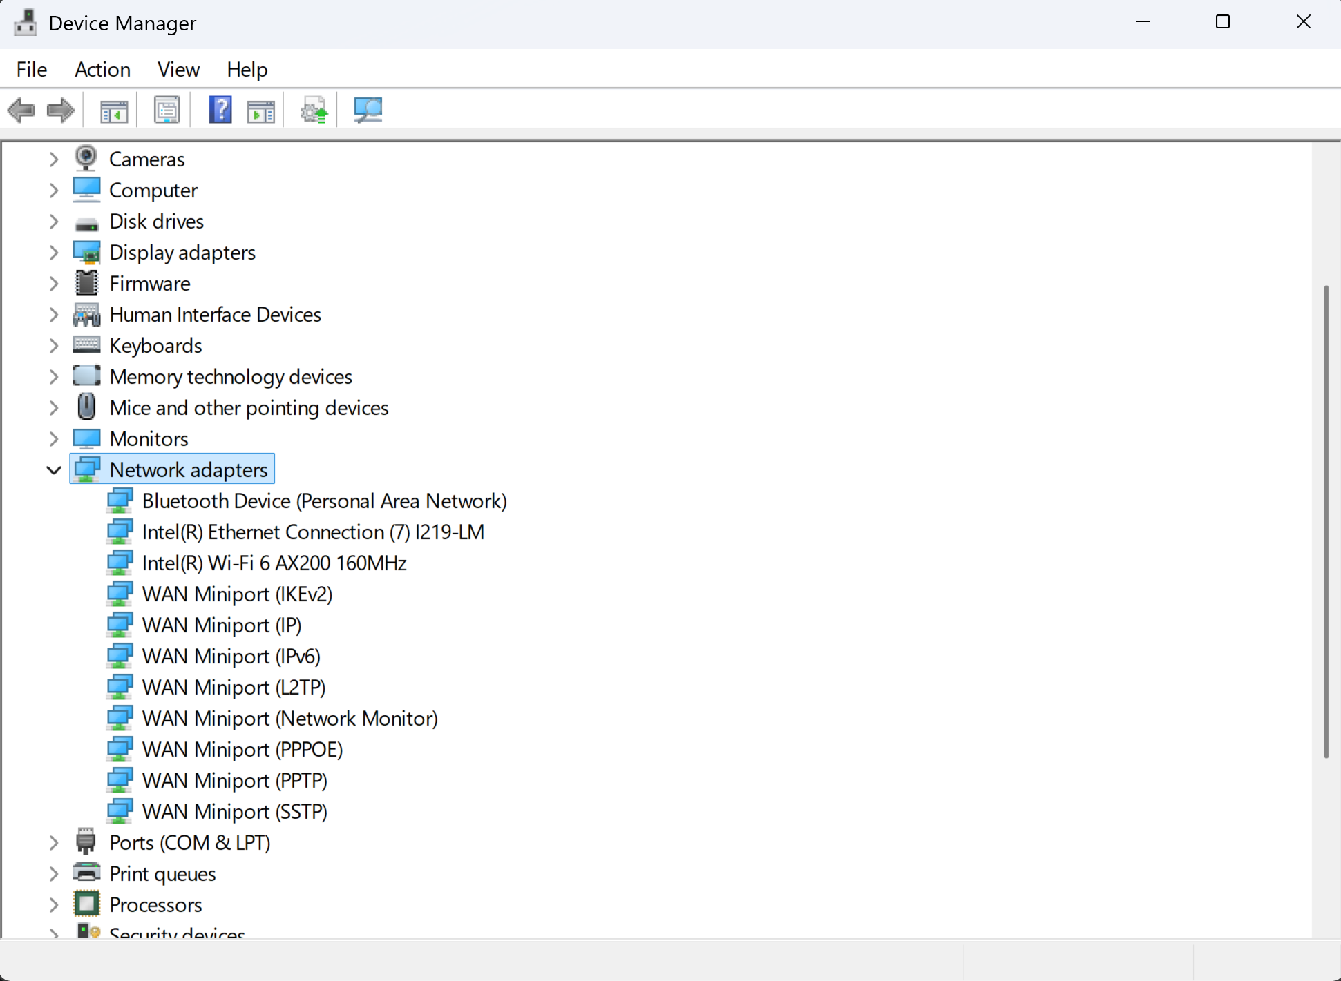

* ***Kết nối thành công***

### 5. Kiểm tra cài đặt mạng

* Đặt lại cấu hình mạng:
  1. Vào Settings > Network & internet > Advanced network settings > Network reset.
  2. Nhấn Reset now và khởi động lại máy. Lưu ý: Bạn sẽ cần kết nối lại tất cả các mạng Wi-Fi và nhập lại mật khẩu.
* Kiểm tra địa chỉ IP và DNS:
  1. Vào Settings > Network & internet > Wi-Fi > Chọn mạng đang kết nối > Properties.
  2. Đảm bảo IP assignment và DNS server assignment được đặt thành Automatic (DHCP).

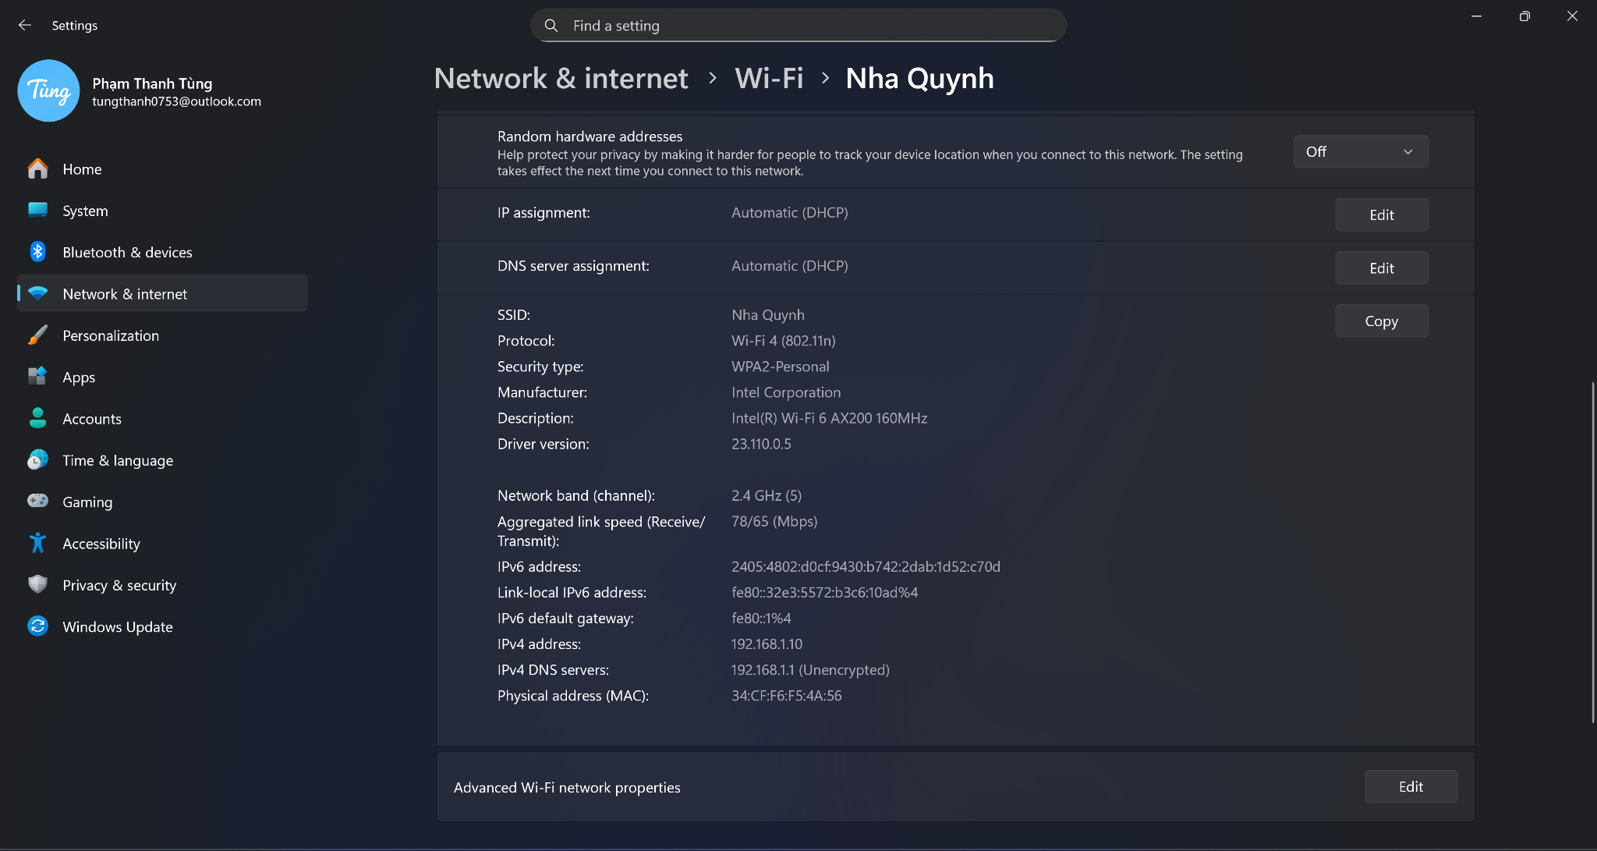

* ***Kết nối thành công***

### 6. Kiểm tra phần mềm bảo mật

* Một số phần mềm diệt virus hoặc tường lửa có thể chặn kết nối Wi-Fi. Tạm thời tắt phần mềm bảo mật và thử kết nối lại.
* Nếu vấn đề được giải quyết, thêm Wi-Fi vào danh sách ngoại lệ (exceptions) của phần mềm bảo mật.
* ***Kết nối thành công***

### 7. Kiểm tra phần cứng

* Kiểm tra adapter Wi-Fi: Trong Device Manager, nếu adapter Wi-Fi có dấu chấm than vàng, có thể phần cứng bị lỗi. Hãy thử tắt và bật lại adapter:
  1. Nhấp chuột phải vào adapter Wi-Fi, chọn Disable device, đợi vài giây, rồi chọn Enable device.
* Kiểm tra cáp hoặc card Wi-Fi: Nếu dùng USB Wi-Fi hoặc card Wi-Fi rời, thử cắm vào cổng khác hoặc thay card Wi-Fi mới.

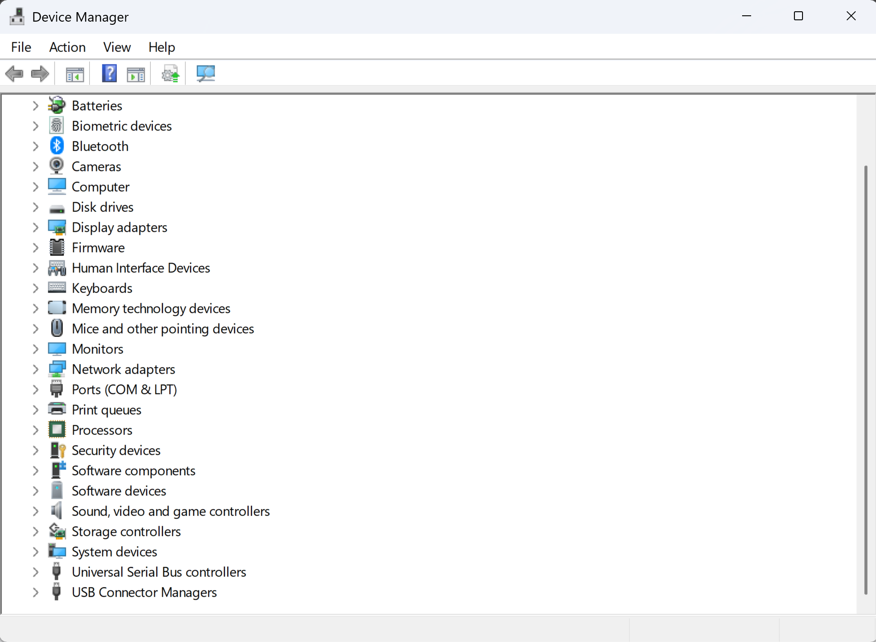

* ***Kết nối thành công***

### 8. Cập nhật Windows 11

* Vào Settings > Windows Update > Check for updates để đảm bảo hệ thống có bản cập nhật mới nhất, vì lỗi Wi-Fi có thể do bản vá chưa được áp dụng.

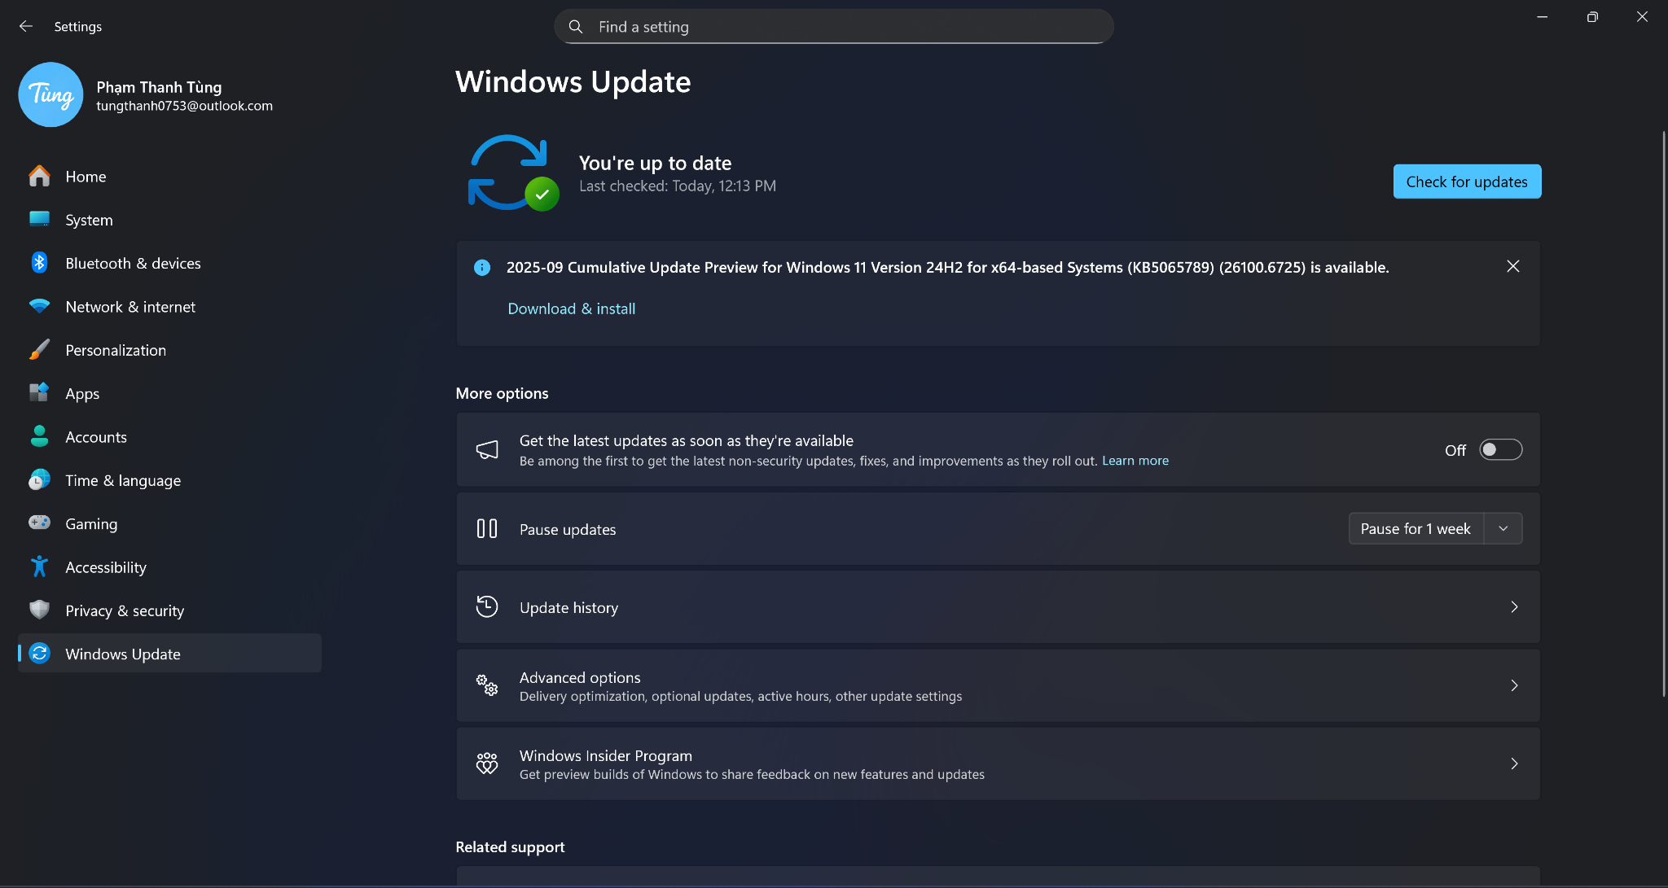

* ***Kết nối thành công***

**Nhiệm vụ 2.2: Xử lý lỗi phần mềm cơ bản**

**SOURCE: Grok**

#### 1. **Cập nhật Notepad++ lên phiên bản mới nhất (64-bit)**

- Phiên bản 8.6 trở lên cải thiện xử lý file lớn và hiển thị thông báo lỗi rõ ràng hơn.

- **Cách làm**:

- Tải phiên bản 64-bit từ trang chính thức: [notepad-plus-plus.org](https://notepad-plus-plus.org/downloads/).

- Cài đặt và thử mở file lại.

- Lý do: Phiên bản 32-bit giới hạn ở 2GB; 64-bit hỗ trợ lớn hơn nếu RAM đủ (ít nhất 8GB trống).

#### 2. **Tắt các tính năng gây chậm và plugin không cần thiết**

- Tính năng liên kết có thể click và plugin thừa (như Mime Tools) có thể làm chậm quá trình tải.

- **Cách làm**:

- Mở Notepad++ → **Plugins** → **Plugins Admin** → Tab **Installed** → Chọn và **Remove** các plugin thừa (ví dụ: Mime Tools, NppConverter).

- Vào **Settings** → **Preferences** → **Cloud & Links** → Bỏ tick **Enable clickable links**.

- **Restart** Notepad++ và thử mở file.

- Lưu ý: Nếu file vẫn lớn, tắt syntax highlighting tạm thời: **Language** → **N** → **Normal Text**.

#### 3. **Sao chép file để loại trừ lỗi file gốc**

- Đôi khi lỗi không phải do kích thước mà do vấn đề file (như encoding Unicode phức tạp hoặc dữ liệu nhị phân nhúng).

- **Cách làm**:

- Sao chép file Python sang 2 thư mục mới (một bản backup).

- Kiểm tra kích thước file gốc và bản sao trong Windows Explorer.

- Mở bản sao bằng Notepad++.

- Nếu thành công, chỉnh sửa trên bản sao và thay thế dần.

#### 4. **Sử dụng plugin hỗ trợ file lớn trong Notepad++**

- Cài plugin **HugeFiles** để mở file lên đến 4GB+ mà không tải toàn bộ vào bộ nhớ.

- **Cách làm**:

- Trong Notepad++: **Plugins** → **Plugins Admin** → Tìm **HugeFiles** → **Install**.

- Restart và mở file qua plugin (nó sẽ hiển thị viewport nhỏ, cuộn để xem).

- Lưu ý: Plugin này đọc file theo chunk, phù hợp cho log hoặc script Python lớn.

#### 5. **Chuyển sang trình soạn thảo thay thế hỗ trợ file lớn**

- Nếu Notepad++ vẫn không mở được, dùng các công cụ miễn phí khác:

| Trình soạn thảo | Giới hạn file | Ưu điểm | Tải về |

|-----------------|---------------|---------|--------|

| **VS Code** | >10GB (với extension) | Syntax Python tốt, nhẹ | [code.visualstudio.com](https://code.visualstudio.com/) |

| **Vim/gVim** | Không giới hạn | Nhẹ, hỗ trợ script lớn | [vim.org](https://www.vim.org/) |

| **Emacs** | Không giới hạn | Mạnh mẽ cho dev | [gnu.org/software/emacs](https://www.gnu.org/software/emacs/) |

| **Glogg** | 16GB+ | Chuyên log/script, tìm kiếm nhanh | [glogg.bonnefon.org](https://glogg.bonnefon.org/) |

| **Large Text File Viewer** | 10GB+ | Đơn giản, chỉ đọc | Microsoft Store |

- **Mẹo cho Python**: Trong VS Code, cài extension "Python" để chạy script trực tiếp.

#### 6. **Mở file qua trình duyệt (tạm thời)**

- Kéo thả file .py vào Chrome/Firefox để xem nội dung (không chỉnh sửa được).

- Phù hợp nếu chỉ cần đọc nhanh.

### Lời khuyên bổ sung

- **Tối ưu hóa file Python lớn**: Nếu file là log hoặc dữ liệu, dùng Python script để đọc theo dòng (ví dụ: `with open('file.py', 'r') as f: for line in f: print(line)` ) thay vì tải toàn bộ.

- Kiểm tra RAM hệ thống: Đóng các app khác để giải phóng bộ nhớ.

- Nếu lỗi vẫn xảy ra sau các bước trên, kiểm tra Event Viewer (Windows + R → `eventvwr`) để xem log lỗi phần cứng/đĩa.

Nếu bạn cung cấp thêm chi tiết (kích thước file, phiên bản Notepad++, thông báo lỗi chính xác), tôi có thể hỗ trợ cụ thể hơn!

* ***Thành công***

**Phần 3: Ứng dụng AI trong Học tập**

**Nhiệm vụ 3.1: Tạo nội dung học tập với canva AI**

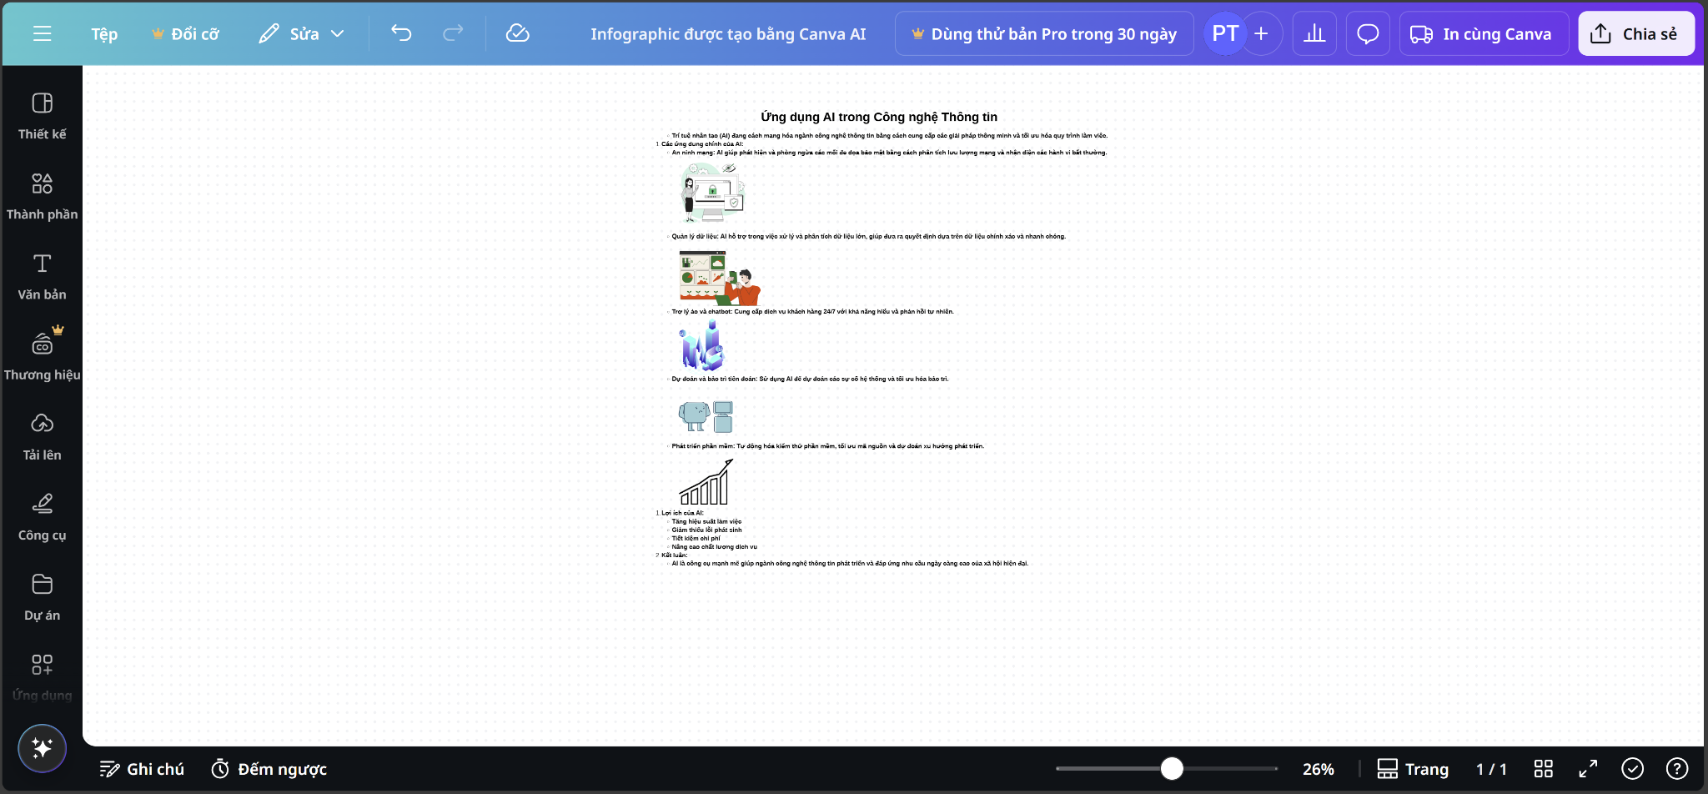

**Nhiệm vụ 3.2: Đánh giá đạo đức khi sử dụng AI**

Để sử dụng Canva AI một cách minh bạch và đạo đức, người dùng cần tuân thủ một số nguyên tắc cơ bản. Trước hết, khi tạo ra sản phẩm có sự hỗ trợ của trí tuệ nhân tạo, cần ghi rõ nguồn AI nhằm minh bạch quá trình sáng tạo và tránh gây hiểu lầm cho người xem. Điều này thể hiện sự tôn trọng đối với công cụ cũng như những người tiếp nhận thông tin. Bên cạnh đó, việc sử dụng Canva AI phải gắn liền với trách nhiệm xã hội: không lợi dụng công nghệ để tạo ra hoặc phát tán nội dung sai lệch, bịa đặt hay mang tính kích động. Người dùng cần cân nhắc kỹ lưỡng, chọn lọc thông tin và đảm bảo tính xác thực trước khi công bố. Một điểm quan trọng khác là phải kiểm tra và tuân thủ quy định về bản quyền khi khai thác hình ảnh, biểu tượng hay tài nguyên trên Canva. Chỉ nên dùng những tài nguyên có giấy phép phù hợp hoặc miễn phí bản quyền để tránh vi phạm pháp luật. Thực hiện những nguyên tắc này không chỉ bảo vệ uy tín cá nhân, mà còn góp phần xây dựng một môi trường sáng tạo số minh bạch, đạo đức và bền vững trong cộng đồng.